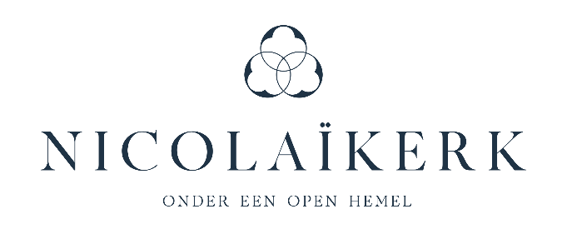
VACATURE
KOSTER-BEHEERDER | NICOLAΪKERK | UTRECHT
Functie-eisen  Je bent gastvrij en geeft de gemeente, vrijwilligers en gasten een welkom gevoel;  Je beschikt over uitstekende contactuele vaardigheden, bent communicatief en verbindend;  Affiniteit met technische onderhoudswerkzaamheden;  Flexibele instelling en bereidheid om indien nodig ook ’s avonds en in het weekend te werken;  Minimaal MBO werk- en denkniveau;  Beschikt over een BHV- en Sociale Hygiëne diploma of bent bereid deze te halen;  Je hebt relevante ervaring met een vergelijkbare functie, bij voorkeur in een kerkelijke setting;  Je voelt je thuis bij de christelijke traditie en de wijze waarop daar binnen de Nicolaikerk vorm aan wordt gegeven.  Arbeidsvoorwaarden  Wij bieden een aanstelling voor bepaalde tijd (duur van 1 jaar) met mogelijk uitzicht op een contract voor onbepaalde tijd;  De arbeidsvoorwaarden-regeling voor de kerkelijk medewerkers van de Protestantse Kerk in Nederland (PKN) is van toepassing. De functie is ingedeeld in schaal 7. | KOSTER-BEHEERDER (12-15 UUR p.w.)  ONDERNEMEND • ORGANISATIETALENT • GASTVRIJ • BETROKKEN • OOG VOOR OMGEVING • FLEXIBEL  Ben jij een ondernemend, betrokken en flexibel organisatietalent en zet jij je graag gastvrij in voor andere mensen? Dan is de Nicolaïkerk op zoek naar jou! Vanaf 1 februari 2023 of zo spoedig mogelijk daarna zijn wij namelijk op zoek naar een nieuwe koster-beheerder voor ons kerkgebouw.  De Nicolaikerk ligt centraal in het historisch museumkwartier in Utrecht. De kerk werd gebouwd in de 12e eeuw en is door alle eeuwen heen van grote betekenis geweest in en voor de stad. Een bijzondere en inspirerende plek voor kerkelijke, muzikale en culturele activiteiten. De Nicolaikerk werkt nauw samen met het Centraal Museum en kent een groeiende belangstelling als unieke (huur)locatie voor diverse gelegenheden en evenementen. Over de organisatie van de externe verhuur wordt nieuw beleid overwogen.  Taken  Als koster-beheerder ben jij onze spin-in-het-web en zodoende het coördinerend aanspreekpunt voor al onze activiteiten. Samen met vrijwilligers zorg je ervoor dat:  • De kerk en andere ruimtes goed op orde zijn zodat kerkdiensten, vergaderingen en activiteiten kunnen plaatsvinden;  - Er een goede planning ligt voor alle werkzaamheden die door jou en de vrijwilligers worden uitgevoerd. Hierbij vervul je een wervende en leidinggevende taak.  - Het gebouw goed beheerd en gebruikt wordt. Door een actief veiligheidsbeleid, het uitvoeren van schoonmaakwerkzaamheden, onderhoud en het regelen en coördineren van apparatuur en inventaris;  - Er proactief huurders voor ons gebouw worden gevonden;  - De administratie m.b.t. gebouwgebruik (agenda) en de financiën rond de verhuur en het gebruik van de consumpties goed op orde is;  - Je als gastvrouw/gastheer regelt dat gebruikers van het gebouw consumpties kunnen nuttigen en dat gasten zich welkom voelen.  Aanvullend dagen we je uit om nieuwe ideeën te ontwikkelen om het gebruik van ons gebouw te optimaliseren. Rekening houdend met onze christelijke traditie en de monumentale status en de geschiedenis van ons kerkgebouw.  Solliciteren  Wil je meer weten over de inhoud van de functie? Neem dan gerust contact op met Alma van Bommel, kerkrentmeester personeel a.i. via 06-54325413 of via onderstaand mailadres.  Voel je je aangesproken en ben je geïnteresseerd? Stuur dan je motivatiebrief uiterlijk 11 januari 2023 naar scriba@nicolaikerk.nl.  Het aanvragen van een Verklaring omtrent Gedrag (VOG) maakt deel uit van de benoemingsprocedure  Voor meer informatie zie ook onze website: www.nicolaikerk.nl

